DOBRODELNI KONCERT

Predpraznično popoldne in večer sta v četrtek, 26. 4. 2018, na OŠ Frana Metelka Škocjan minila v dobrodelnem duhu. Glasba in ples sta navdušila okoli 300 obiskovalcev dobrodelnega koncerta, ki ga je organiziral Šolski sklad. V uvodu sta prisotne nagovorili predsednica Šolskega sklada ga. Renata Dulc, ter ravnateljica Irena Č. Peterlin. Na koncertu so se predstavili učenci podružnične in matične šole in vrtca s pesmijo, plesom in skečem, ansambel Lenart, pevska skupina Plamen, plesalca Neli Klevišar in Luka Blažič, učenci šole harmonike Diaton pod mentorstvom g. Janeza Lekšeta in na koncu še g. Dejan Vunjak, ki je navdušil publiko. Dejan je obljubil, da pride na prireditev tudi prihodnje leto

Zahvaljujemo se vsem obiskovalcem za prostovoljne prispevke, nastopajočim za prijetne nastope, ga. Andrejki Štimpfelj, ki je povezovala program, g. Lenartu, ki je poskrbel za ozvočenje, gasilcem PGD Škocjan za pomoč pri pripravi prostora ter OŠ Raka za prireditveni oder, ter vsem ostalim, ki so pomagali pri organizaciji prireditve.

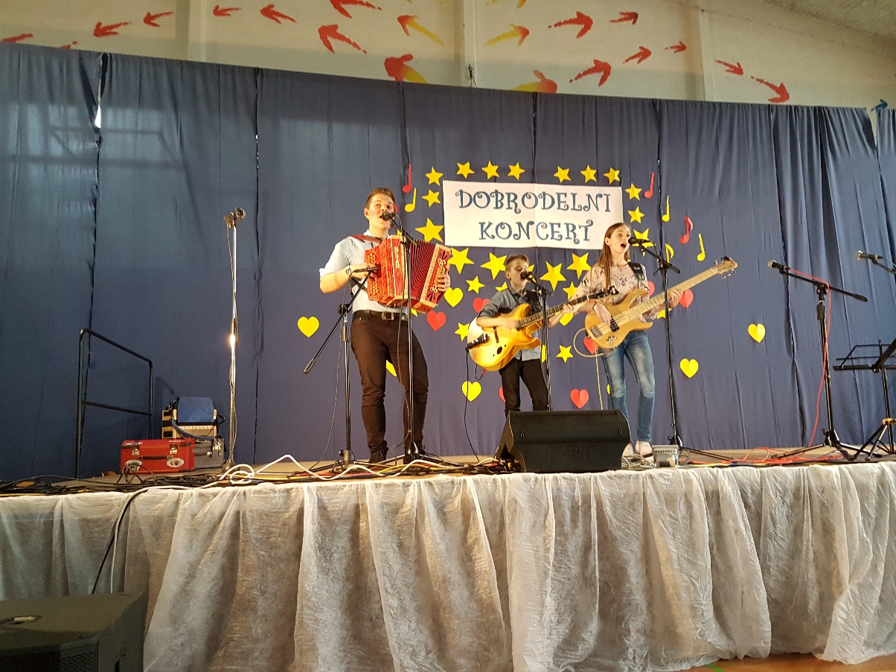

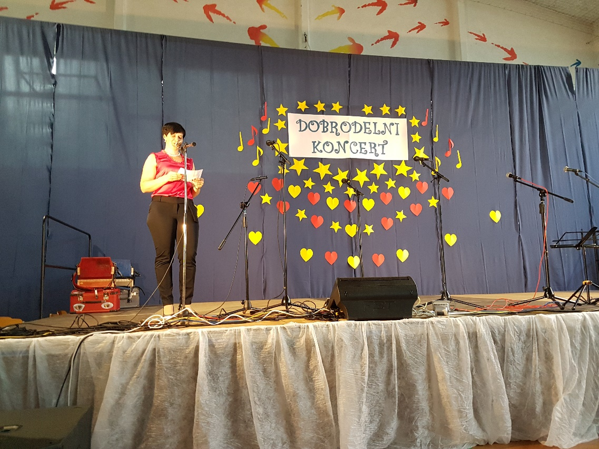

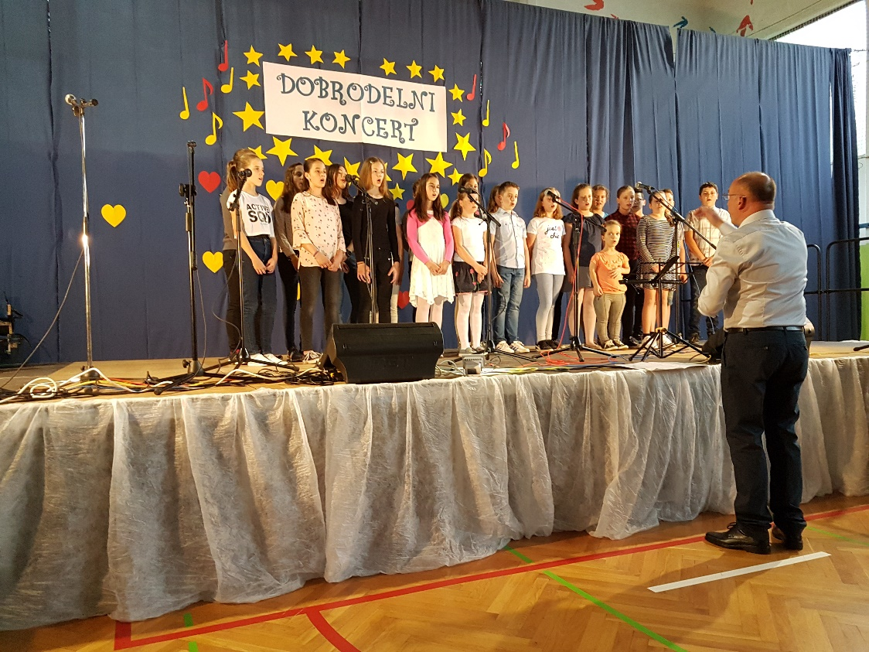
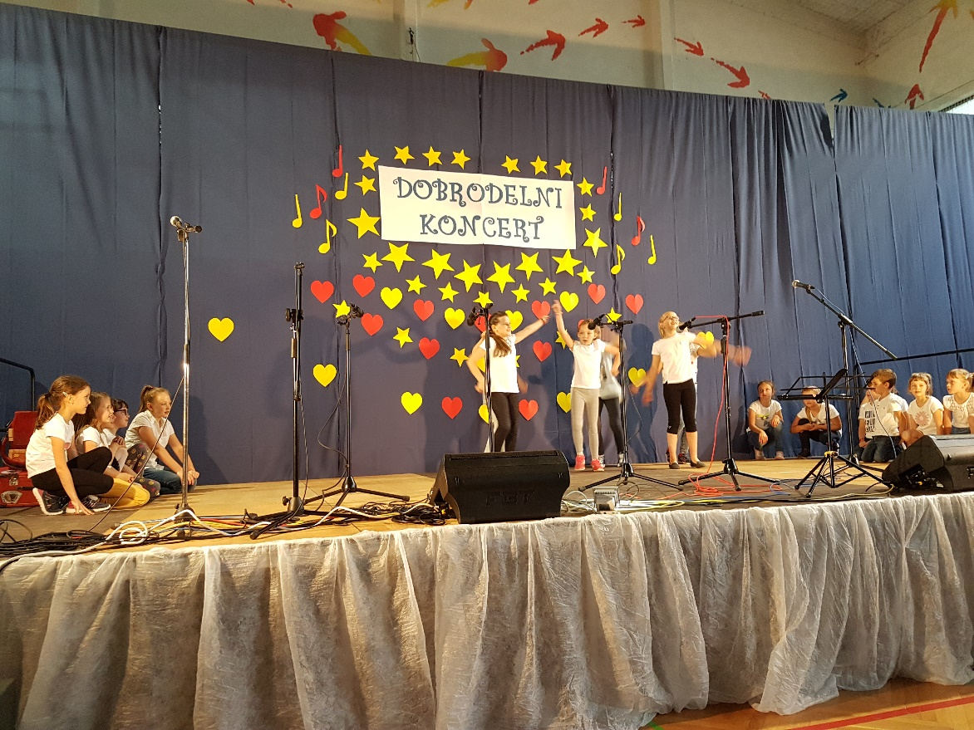

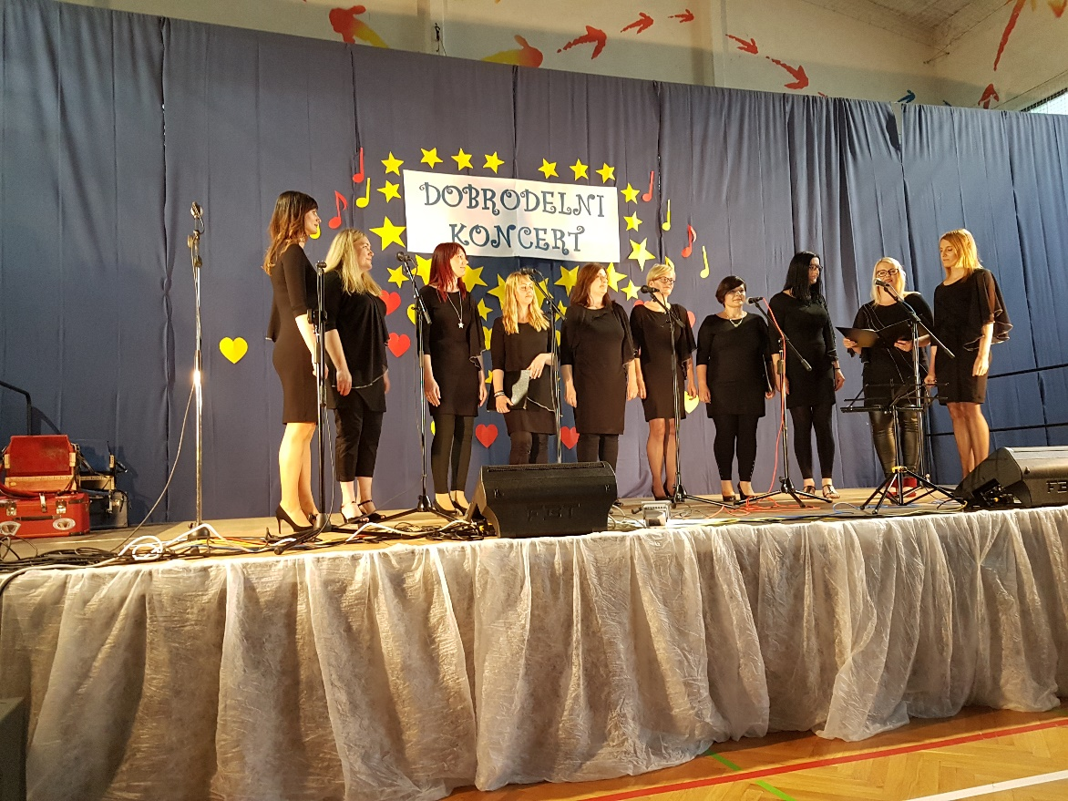
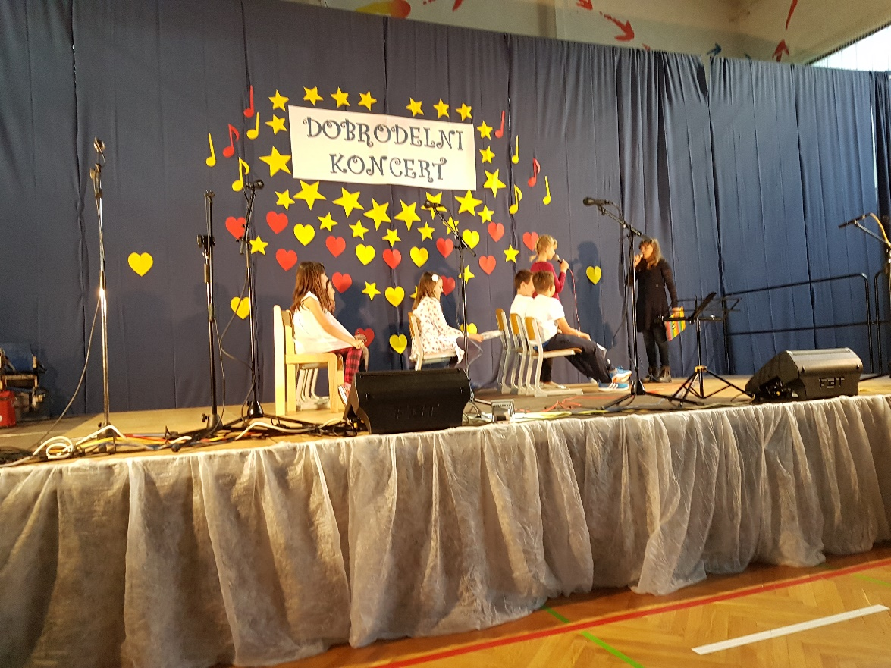

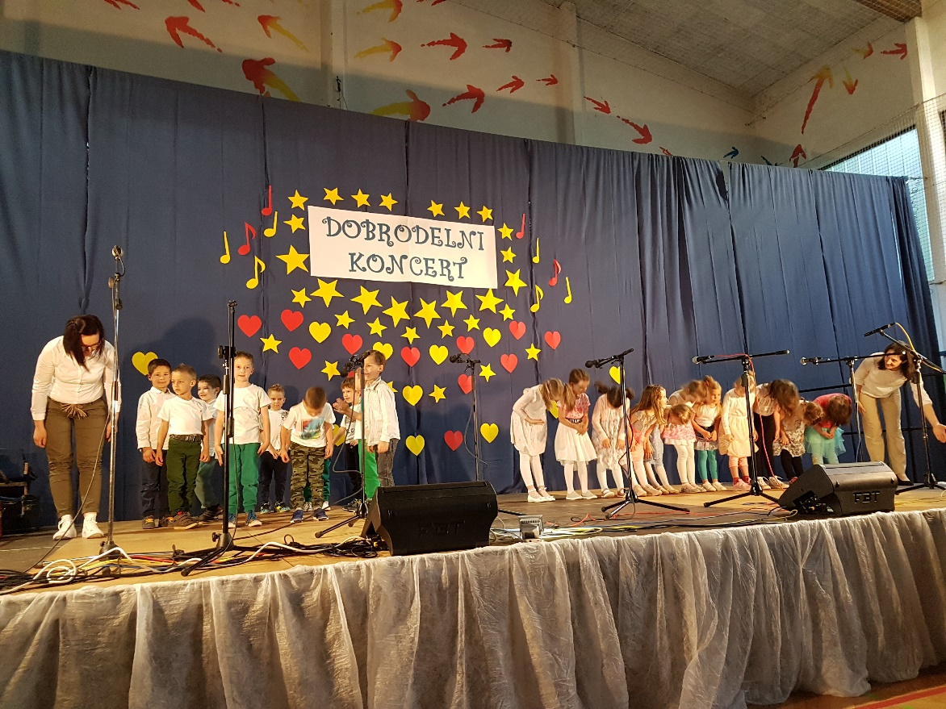
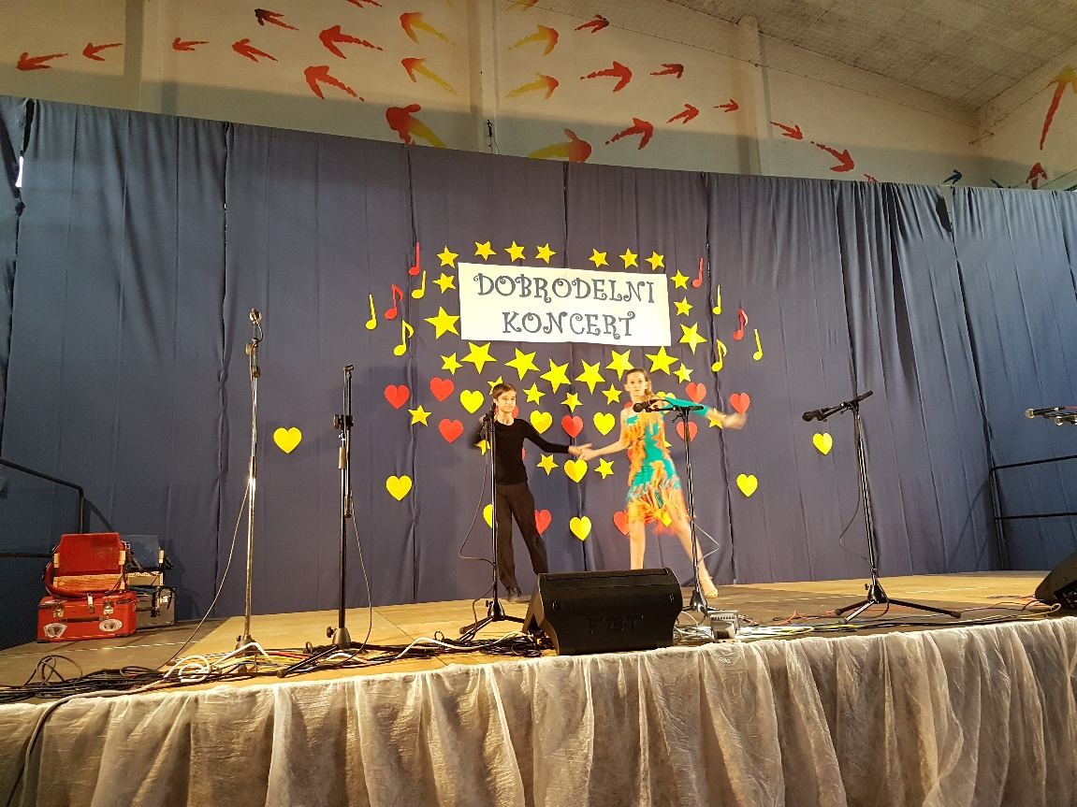

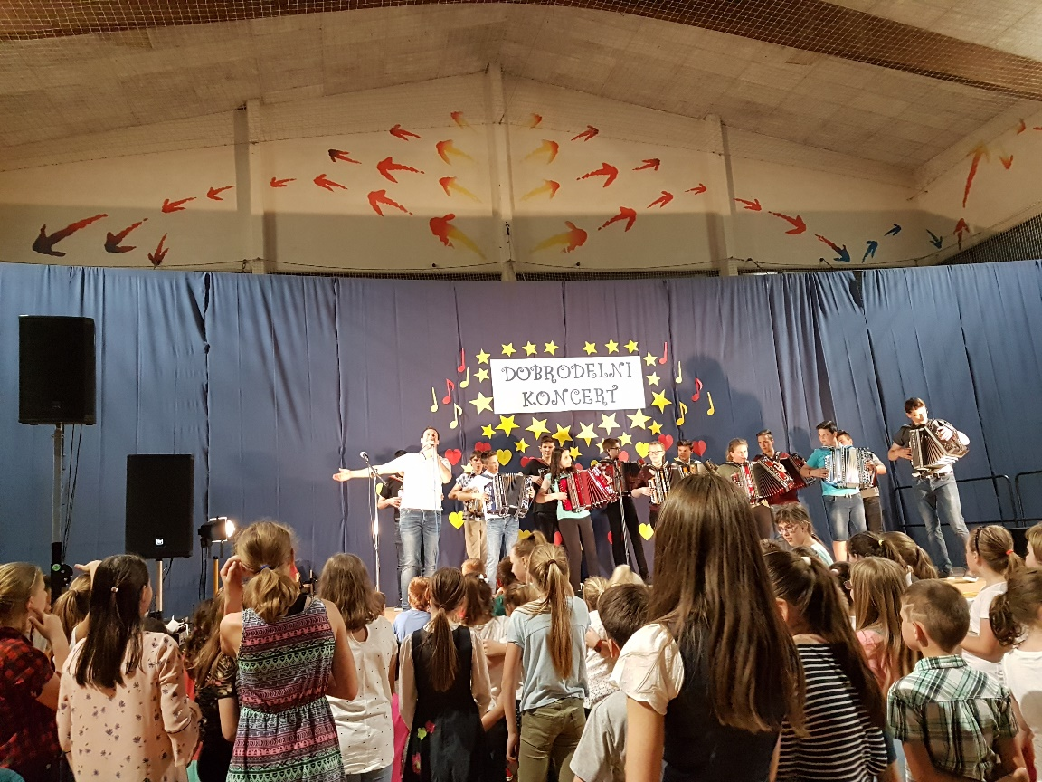

Zapisal: Andrej Primc

